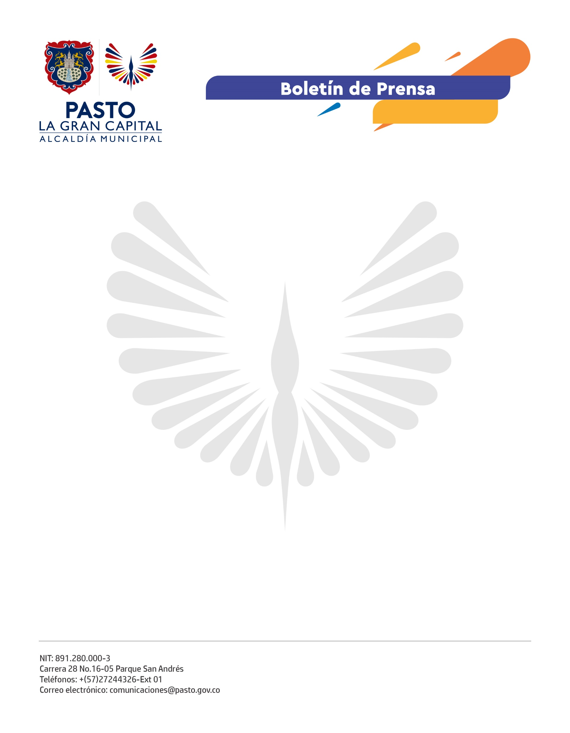
No. 312
19 de julio de 2021

OCUPACIÓN DE CAMAS UCI PARA ATENCIÓN DE COVID-19 EN PASTO SE MANTIENE EN EL 87.3%

La Secretaría de Salud de Pasto informa a la ciudadanía que con corte al 18 de julio de 2021, la ocupación de las Unidades de Cuidados Intensivos destinadas a la atención de pacientes Covid-19 en el Municipio de Pasto se encuentra en el 87.3%

“Actualmente se cuenta con 150 camas de UCI en Pasto destinadas a la atención de paciente con covid positivo, de las cuales están ocupadas 131, el día de ayer se presentaron 107 casos nuevos de Covid-19, entre ellos 4 fallecidos. Por eso, es conveniente recordar a todas las personas, en especial a quienes van a participar en las movilizaciones del 20 de julio, que cualquier tipo de aglomeración genera un gran riesgo de contagio”, precisó el secretario de Salud, Javier Andrés Ruano González.

En Pasto a la fecha se han aplicado 174.133 dosis totales, con una cobertura en segundas dosis del 30%, que equivale a 73.874 personas de un total de 246.808 personas que se deben vacunar para conseguir la inmunidad de rebaño, por lo tanto, no se ha logrado cobertura útil de vacunación, lo que mantiene el riesgo de enfermar, contraer y contagiar a los demás.

La Alcaldía de Pasto reitera el llamado a quienes deseen participar en las marchas, a mantener las medidas de autocuidado y de bioseguridad, tales como el uso correcto del tapabocas, el distanciamiento entre personas, evitar las arengas sin tapabocas y una vez termine la manifestación, practicar el lavado de manos y el cambio de ropa al llegar a casa.

De igual manera, se invita a quienes están diagnosticados como Covid-19 positivo o se encuentran sospechosos por presentar cualquier sintomatología de la enfermedad, abstenerse de participar en las movilizaciones. Se reitera el llamado a las personas que se encuentren dentro de las etapas de vacunación abiertas para que participen masivamente.

